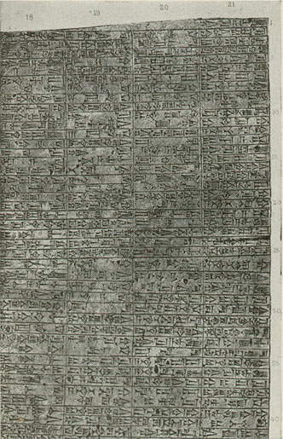

Codice di Hammurabi come precursore del PROLOG

IL TERMINE EFFETTIVO
Il termine “effettivo” indica le regole esplicite per l'elaborazione di una qualsiasi situazione. La ricerca di queste regole, soprattutto nell'ambito della logica e quindi della matematica, hanno portato alla nascita del concetto di algoritmo e allo stesso tempo di linguaggio di programmazione.

IL CODICE DI HAMMURABI

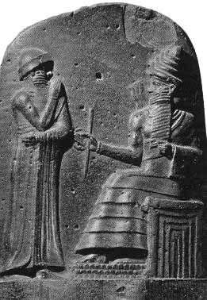
Figura1: Stele contenente il codice di Hammurabi

Il codice di Hammurabi (2000 a.C.) è una fra le più antiche raccolte di leggi conosciute nella storia dell'umanità. Il codice è una raccolta di 282 sentenze riguardanti varie categorie sociali e di reati, abbraccia tutte le possibili situazioni dell'umano convivere.
Questo codice può essere considerato un primo esempio di linguaggio dichiarativo, si nota che rispetta le Clausole di Horn:
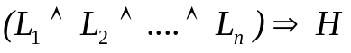
“Posto che un awilum distrugga l'occhio di un awilum, si distruggerà il suo occhio”
In questo articolo vediamo la forma della Clausola di Horn:
L1 = “un awilum distrugga l'occhio di un awilum”
H = “si distruggerà il suo occhio”
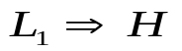

Il fondamento della programmazione logico-dichiarativa: il PROLOG. L₁ :- H.

